**HASIČI BÍLINA**

Vás srdečně zvou na

**3. ROČNÍK BRANNÉHO ZÁVODU**

**„POHÁDKOVÝ HASIČ BÍLINA 2024“**

**Závod se uskuteční 22. června 2024 od 9:30 hodin**

Prezentace družstev – 9:00 - 9:30

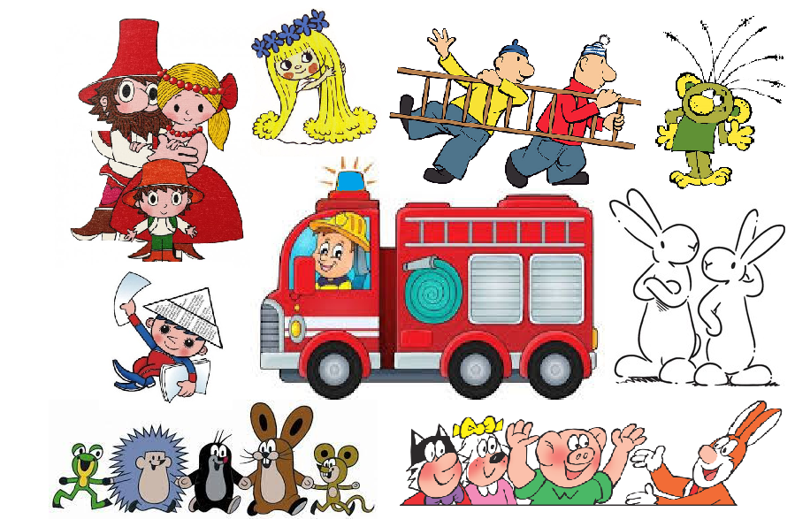

**Kde?** **Pohádkový les** - Čapkova, 418 01 Bílina **Hlídky mohou být smíšené:** V případě   
50.5497519N, 13.7883356E různého věku dětí, bude družstvo   
 hodnoceno v kategorii dle  
**Parkování:** nejstaršího člena. **Soukromá vozidla** - v ulici Sídliště Za Chlumem **Vozidla IZS** – před Pohádkovým lesem **Kolektivy budou rozděleny na:** **Přípravku** (nar. 2019 a mladší)   
 **Mladší žáky** (nar. 2018 - 2015) **Mladší starší žáky** (nar. 2014 - 2011)   
 **Starší žáky** (nar. 2010 - 2009) **Závaznou přihlášku zašlete na email:**  **Dorost** (nar. 2008 a 2006) **sdhbilina@seznam.cz a to nejpozději do 9. června**

**Případné informace na tel:** 606 239 598 - Ondřej Drábek